**BÀI 1: THÀNH PHẦN NGUYÊN TỬ**

**10 Câu trắc nghiệm đúng sai.**

**Câu 1.** Trong lịch sử các thuyết về mô hình nguyên tử có mô hình hành tinh nguyên tử (mô hình Rutherford - Bohr) và mô hình hiện đại của nguyên tử.

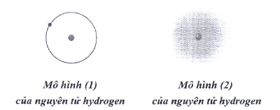

**a.** Với nguyên tử hydrogen, mô hình (1) là mô hình hiện đại, mô hình (2) là mô hình hành tinh nguyên tử.

**b.** Khái niệm về xác suất tìm thấy electron xuất phát từ mô hình hành tinh nguyên tử.

**c.** Theo mô hình (1), electron chuyển động trên quỹ đạo xác định xung quanh hạt nhân.

**d.** Khái niệm về orbital nguyên tử xuất phát từ mô hình hiện đại của nguyên tử.

**Câu 2.** Khi nói về mô hình hành tinh nguyên tửRutherford – Bohr:

**a.** Electron quay xung quanh hạt nhân theo những quỹ đạo giống như các hành tinh quay xung quanh Mặt trời.

**b.** Electron không chuyển động theo quỹ đạo cố định mà trong cả khu vực không gian xung quanh hạt nhân.

**c.** Electron không bị hút vào hạt nhân do còn chịu tác dụng của lực quán tính li tâm.

**d.** Electron chuyển động rất nhanh xung quanh hạt nhân không theo một quỹ đạo xác định.

**Câu 3.** Trong nguyên tử, các electron sắp xếp thành từng lớp và phân lớp theo các mức năng lượng từ thấp đến cao

**a.** Các electron ở lớp L có mức năng lượng gần bằng nhau.

**b.** Các electron ở lớp M (n=3) liên kết chặt chẽ với hạt nhân hơn các electron ở lớp K (n=1).

**c.** Các electron ở lớp M có mức năng lượng cao hơn các electron ở lớp K.

**d.** Các electron ở phân lớp 3s có mức năng lượng thấp hơn các electron ở phân lớp 2p.

**Câu 4.** Nguyên tử iron (Fe) có kí hiệu 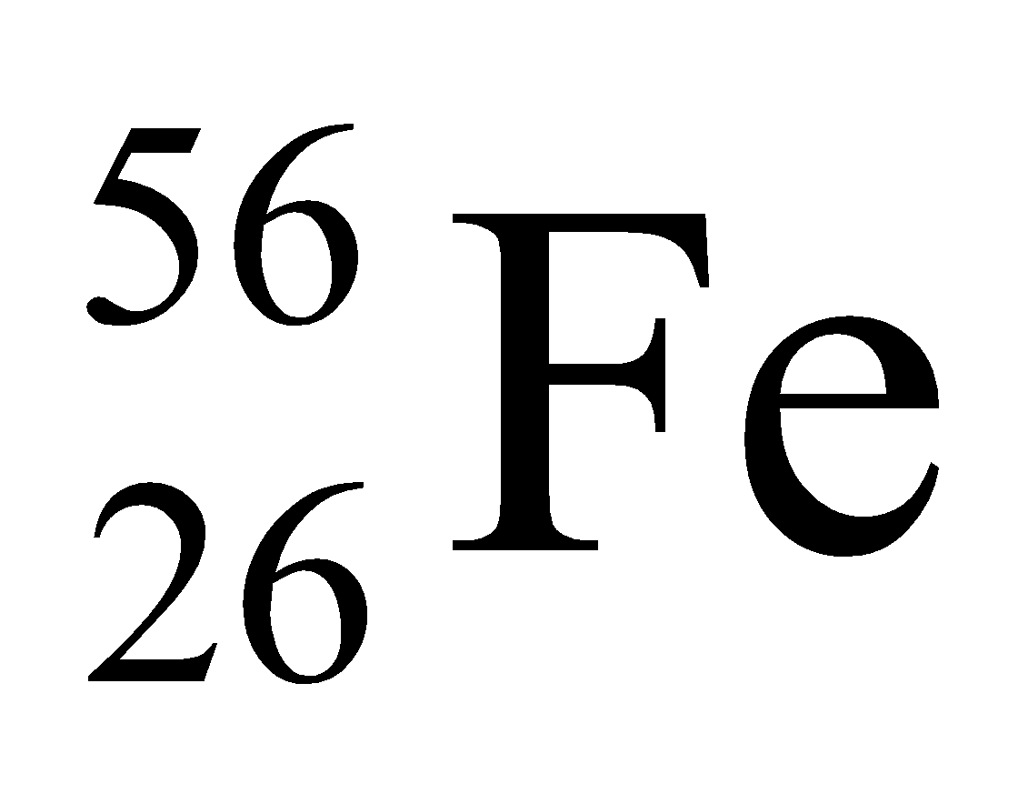.

**a.** Nguyên tử của nguyên tố Fe có 8 electron ở lớp ngoài cùng.

**b.** Nguyên tử của nguyên tố Fe có 30 neutron trong hạt nhân.

**c.** Fe là nguyên tố d.

**d.** Fe là một kim loại.

**Câu 5.** Cho biết cấu hình electron của X: 1s22s22p63s23p3 của Y là 1s22s22p63s23p64s1.

**a.** X và Y đều là các kim loại.

**b.** X là một phi kim còn Y là một kim loại.

**c.** X là nguyên tố p, Y là nguyên tố s.

**d.** X là nguyên tố p, Y là nguyên tố p.

**Câu 6.** Cấu hình của nguyên tử sau biểu diễn bằng ô lượng tử.

↑↓

↑↓

↑

↑

↑

1s2 2s2 2p3

**a.** Nguyên tử có 7 electron.

**b.** Nguyên tử có 3 electron độc thân.

**c.** Lớp ngoài cùng có 3 electron.

**d.** Nguyên tử có 2 lớp electron.

**Câu 7.** Cấu hình electron của nguyên tử nguyên tố X có dạng 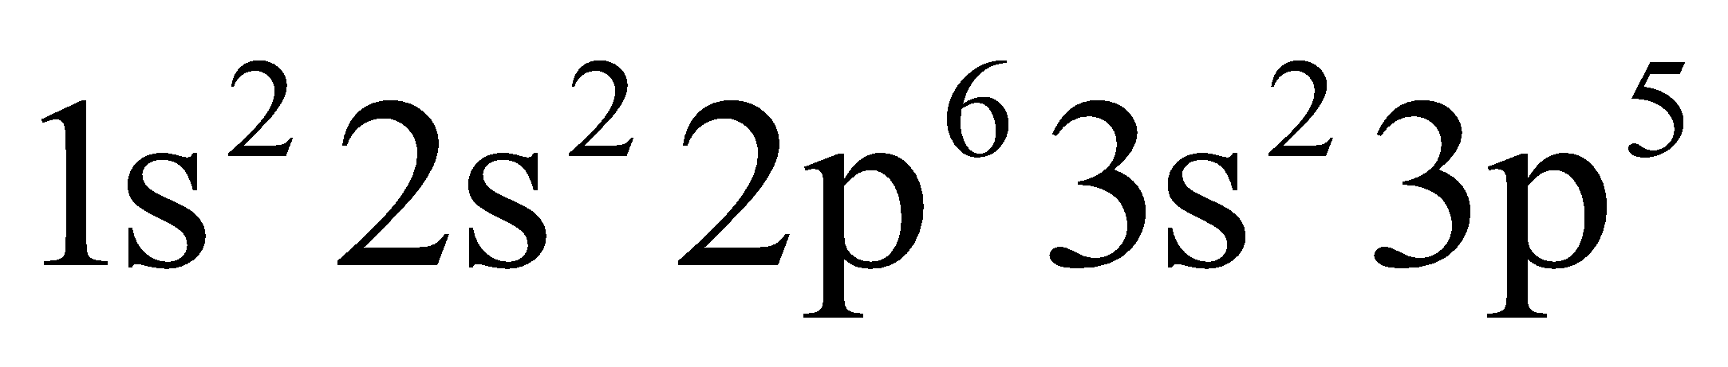.

**a.** Nguyên tử X có 17 electron.

**b.** X là một phi kim

**c**. Nguyên tử X có 3 lớp electron.

**d.** Nguyên tử X là nguyên tố s.

**Câu 8.** X là nguyên tố phổ biến thứ 3 trong vỏ trái đất, X là một nguyên tố kim loại nhẹ, mềm, có màu bạc và có tính dẫn điện và dẫn nhiệt tốt. Nguyên tử X có 13 proton trong hạt nhân.

**a.** X có 13 electron ở vỏ nguyên tử.

**b.** X là một phi kim.

**c.** X có 3 electron độc thân.

**d.** Nguyên tử X có 3 electron lớp ngoài cùng.

**Câu 9.** Cho hai nguyên tố M và N có số hiệu nguyên tử lần lượt là 11 và 13:

**a.** Cấu hình electron nguyên tử của M và N lần lượt là 1s22s22p63s1 và 1s22s22p63s23p1.

**b.** M là một kim loại, N là một phi kim.

**c.** M có 1 electron độc thân, N có 3 electron độc thân.

**d.** M là nguyên tố s, N là nguyên tố p.

**Câu 10.** Trong nguyên tử, các electron được sắp xếp thành từng lớp. Mỗi lớp electron được chia thành các phân lớp.

**a.** Các electron trên cùng một phân lớp có năng lượng bằng nhau.

**b.** Lớp K có 1 orbital, lớp L có tổng số orbital là 3.

**c.** Lớp L có 2 phân lớp, được kí hiệu là 2s, 2p nên tổng số electron tối đa có trong lớp L là 8.

**d.** Các phân lớp được kí hiệu bằng chữ cái viết thường s, p, d, f.

**10**  **Câu trắc nghiệm yêu cầu trả lời ngắn**

**Câu 1.** Nguyên tử của nguyên tố hoá học sau đây có cấu hình electron là: 1s2 2s2 2p6 3s2 3p6 3d6 4s2. Nguyên tử có bao nhiêu electron?

**Câu 2.** Nguyên tử của nguyên tố hoá học X có cấu hình electron là: 1s2 2s2 2p6 3s2 3p5. Tổng số electron trong phân lớp p của X là bao nhiêu?

**Câu 3.** Cho các cấu hình electron sau: (1) 1s2; (2) 1s22s22p3; (3) 1s22s22p6; (4) 1s22s22p63s23p1; (5) 1s22s22p63s2. Có bao nhiêu cấu hình electron trong các cấu hình cho trên là của nguyên tử phi kim?

|  |  |  |
| --- | --- | --- |
|  |  |  |
|  |  |  |

**Câu 4.** Cho cấu hình electron nguyên tử của các nguyên tố sau: X. 1s22s22p63s2; Y. 1s22s22p63s23p64s1; Z. 1s2 2s2 2p6 3s2 3p3; T. 1s2 2s2 2p6 3s2 3p6 3d8 4s2. Có bao nhiêu cấu hình electron trong các cấu hình cho trên là của nguyên tử kim loại?

**Câu 5.** Cho cấu hình electron nguyên tử sau đây: 1s22s22p63s23p64s2; 1s22s22p63s23p6; 1s22s22p63s23p64s1; 1s22s22p43s23p6. Có bao nhiêu cấu hình electron nguyên tử viết đúng?

**Câu 6.** Cho các nguyên tử các nguyên tố sau: 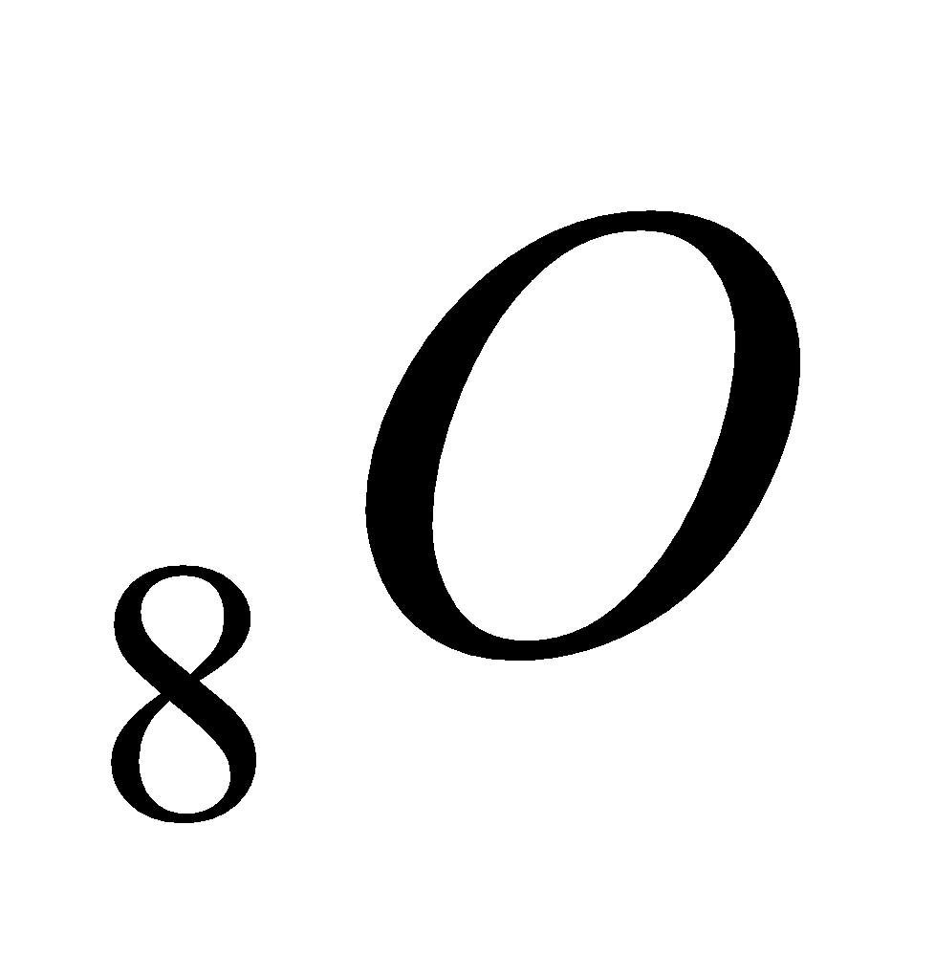 , 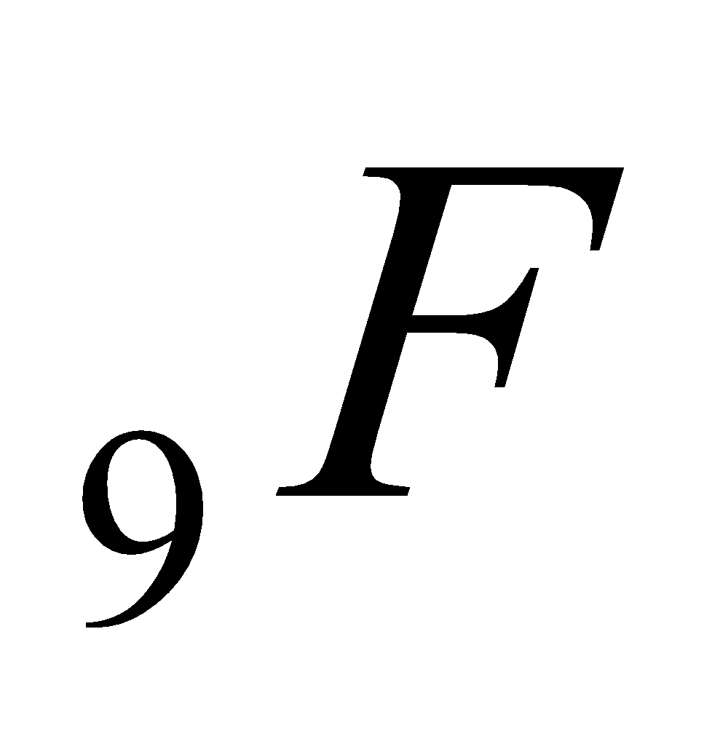, 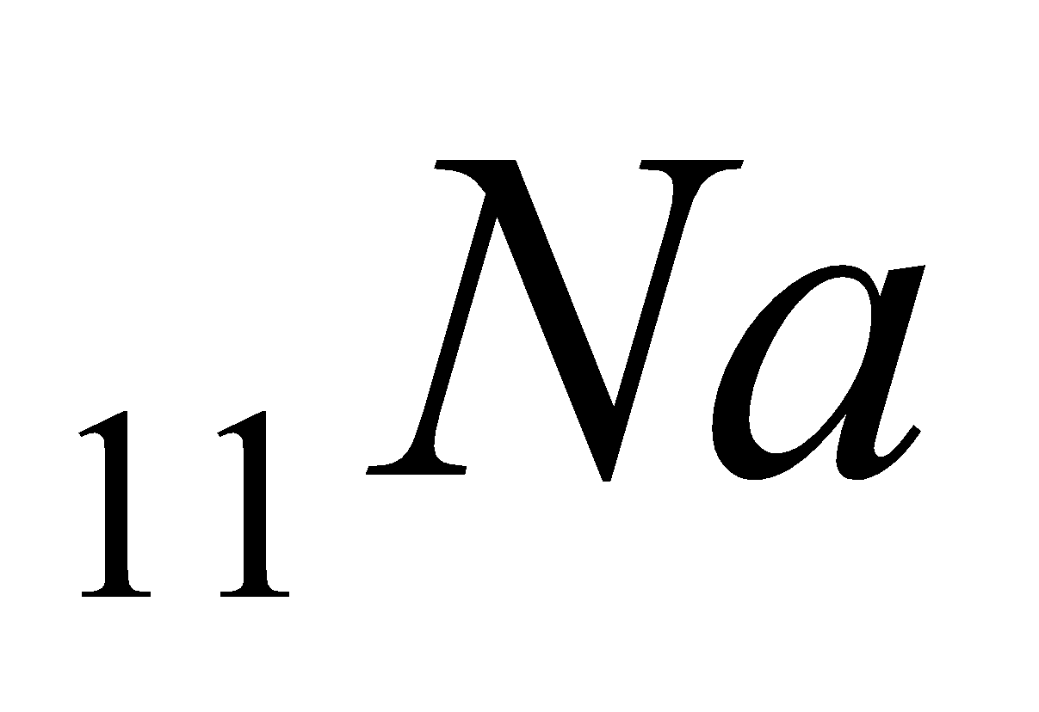, 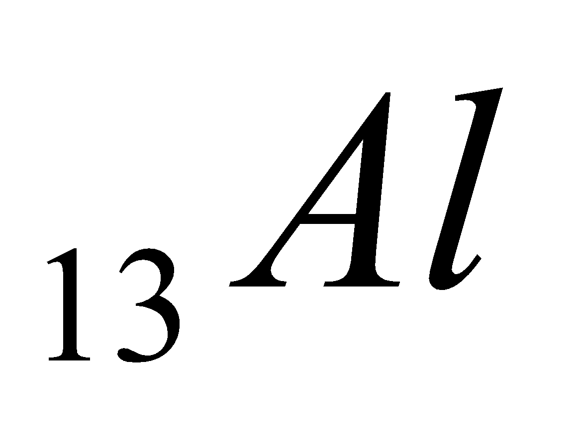, 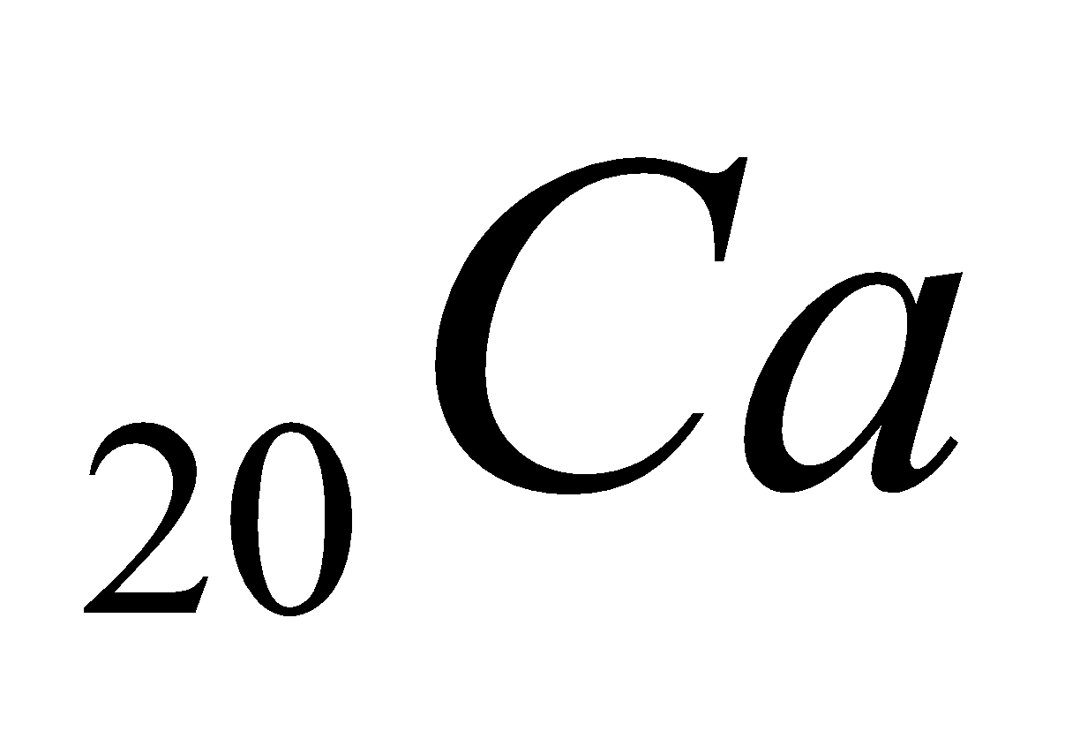, 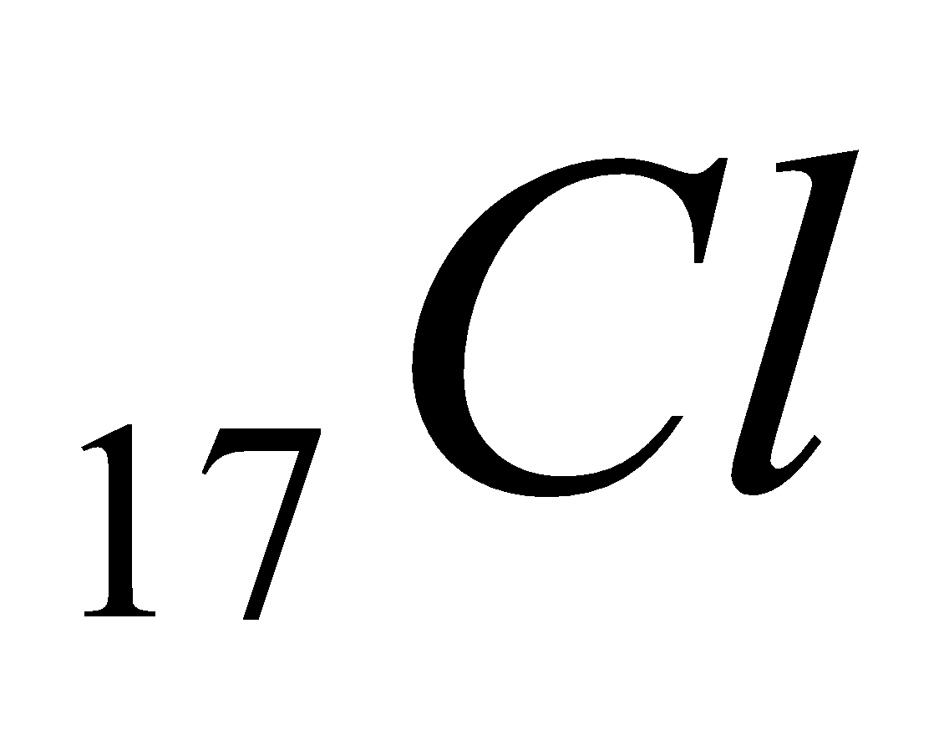. Có bao nhiêu nguyên tố là phi kim?

**Câu 7.** Cho kí hiệu của nguyên tử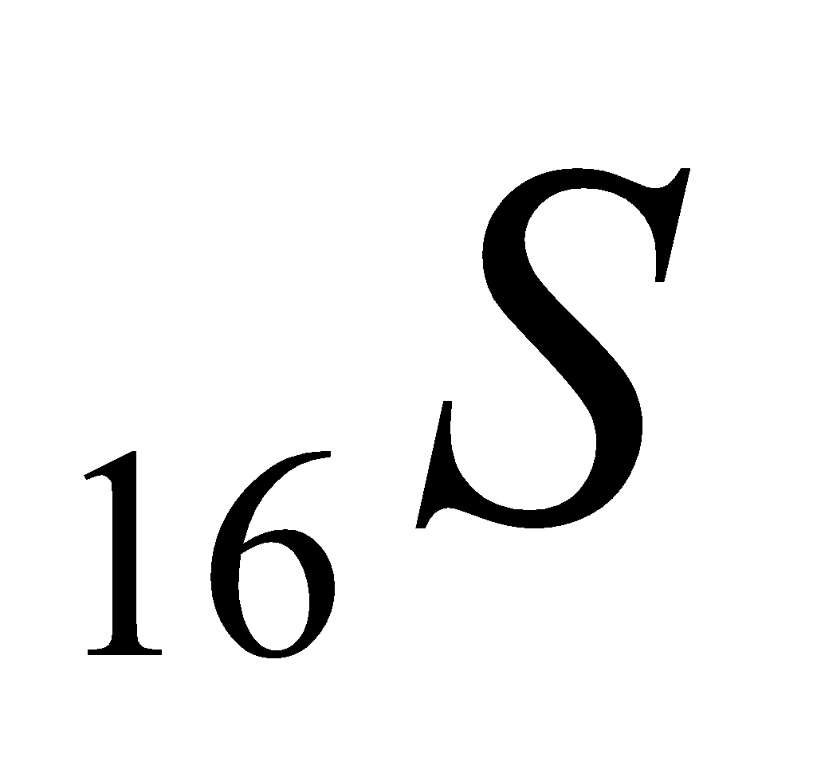. Nguyên tử S có bao nhiêu electron độc thân?

**Câu 8.** Nguyên tử của nguyên tố X có cấu hình electron kết thúc ở phân lớp 3p1. Nguyên tử X có bao nhiêu electron ở phân lớp p?

**Câu 9.** Cho nguyên tố X có 3 lớp electron, lớp thứ 3 có 5 electron. Nguyên tử X có bao nhiêu electron ở phân lớp p?

**Câu 10.** Cho 5 nguyên tố có số hiệu nguyên tử lần lượt là 7, 11, 16, 19 và 20. Trong số các nguyên tố trên có bao nhiêu nguyên tố kim loại?

**ĐÁP ÁN 10 Câu trắc nghiệm đúng sai.**

|  |  |  |  |  |  |
| --- | --- | --- | --- | --- | --- |
| **Câu** | **Lệnh hỏi** | **Đáp án (Đ/S)** | **Câu** | **Lệnh hỏi** | **Đáp án (Đ/S)** |
| **1** | a | S | **6** | a | Đ |
| b | S | b | S |
| c | Đ | c | Đ |
| d | Đ | d | Đ |
| **2** | a | Đ | **7** | a | Đ |
| b | S | b | Đ |
| c | Đ | c | Đ |
| d | S | d | S |
| **3** | a | Đ | **8** | a | Đ |
| b | S | b | S |
| c | Đ | c | S |
| d | S | d | Đ |
| **4** | a | S | **9** | a | Đ |
| b | Đ | b | S |
| c | Đ | c | S |
| d | Đ | d | Đ |
| **5** | a | S | **10** | a |  |
| b | Đ | b |  |
| c | Đ | c |  |
| d | S | d |  |

**ĐÁP ÁN 10**  **Câu trắc nghiệm yêu cầu trả lời ngắn**

|  |  |  |  |
| --- | --- | --- | --- |
| **Câu** | **Đáp án** | **Câu** | **Đáp án** |
| **1** | **26** | **6** | **3** |
| **2** | **11** | **7** | **2** |
| **3** | **1** | **8** | **7** |
| **4** | **3** | **9** | **9** |
| **5** | **3** | **10** | **3** |

**GIẢI CHI TIẾT 10**  **Câu trắc nghiệm yêu cầu trả lời ngắn**

**Câu 1.** Nguyên tử của nguyên tố hoá học nào sau đây có cấu hình electron là: 1s2 2s2 2p6 3s2 3p6 3d6 4s2. Dựa vào cấu hình electron nên nguyên tử có 26 electron.

**Câu 2.** Nguyên tử của nguyên tố hoá học X có cấu hình electron là: 1s2 2s2 2p6 3s2 3p5. Tổng số electron trong phân lớp p của X là 6+5=11

**Câu 3.** Cho các cấu hình electron sau: (1) 1s2; (2) 1s22s22p3; (3) 1s22s22p6; (4) 1s22s22p63s23p1; (5) 1s22s22p63s2. Nguyên tử phi kim có số electron lớp ngoài cùng là 5, 6, 7 tương ứng với (1). Đáp án có 1.

|  |  |  |
| --- | --- | --- |
|  |  |  |
|  |  |  |

**Câu 4.** Cho cấu hình electron nguyên tử của các nguyên tố sau: X. 1s22s22p63s2; Y. 1s22s22p63s23p64s1; Z. 1s22s22p63s23p3; T. 1s22s22p63s23p63d84s2. Nguyên tử kim loại thường có 1, 2, 3 electron lớp ngoài cùng đó là các nguyên tử X, Y, T. đáp án có 3.

**Câu 5.** Cho cấu hình electron nguyên tử sau đây: 1s22s22p63s23p64s2; 1s22s22p63s23p6; 1s22s22p63s23p64s1; 1s22s22p43s23p6. Cấu hình electron viết tuân theo nguyên lý vững bền, số electron tối đa trong 1 phân lớp nên cấu hình thứ 4 sai, 3 đúng.

**Câu 6.** Cho các nguyên tử các nguyên tố sau:  , , , , , . Nguyên tử phi kim có số electron lớp ngoài cùng là 5, 6, 7. Các nguyên tử phi kim O, F, Cl = 3.

**Câu 7.** Cho kí hiệu của nguyên tử. Biểu diễn trên AO nên S có 2 electron độc thân.

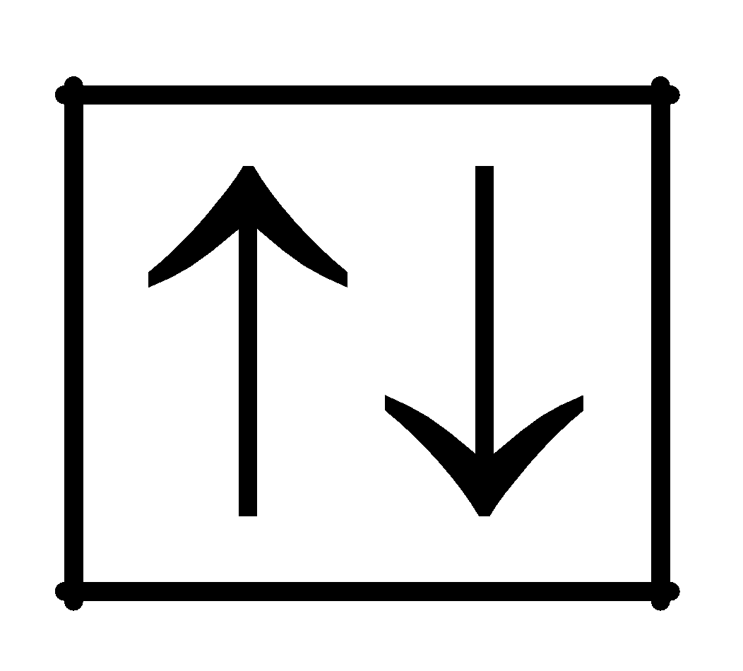  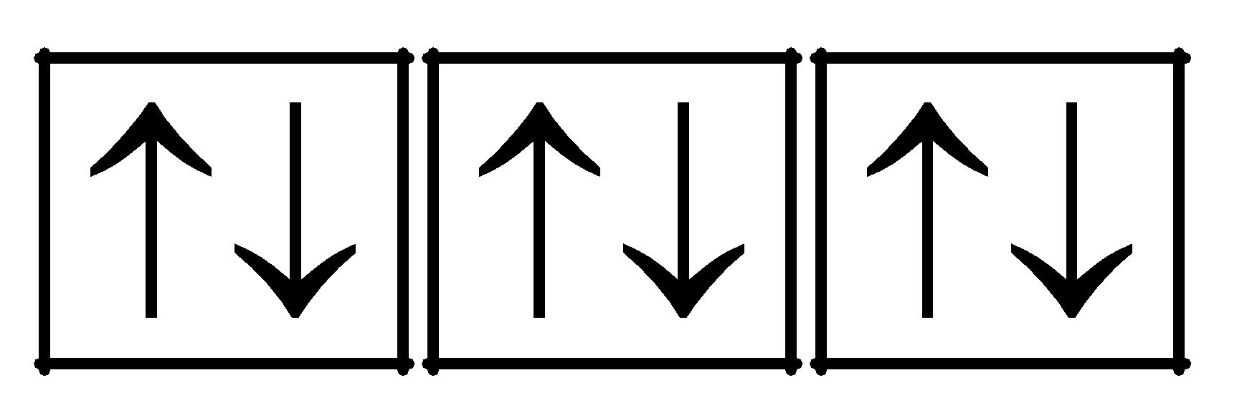  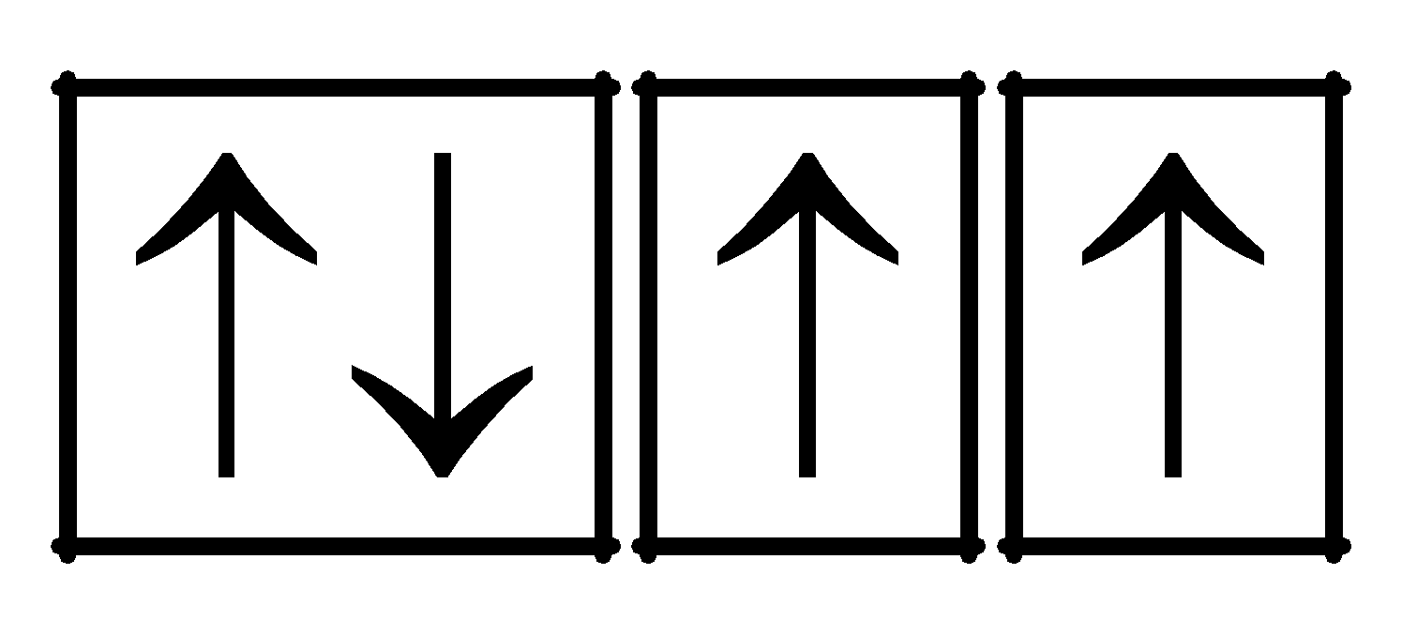

1s2 2s2 2p6  3s2 3p4

**Câu 8.** Nguyên tử của nguyên tố X có cấu hình electron kết thúc ở phân lớp 3p1. Cấu hình electron nguyên tử của X là 1s22s22p63s23p1 nên 6 + 1= 7.

**Câu 9.** Cho nguyên tố X có 3 lớp electron, lớp thứ 3 có 5 electron. Cấu hình electron nguyên tử của X là 1s22s22p63s23p3 nên 6 + 3= 9.

**Câu 10.** Cho 5 nguyên tố có số hiệu nguyên tử lần lượt là 7, 11, 16, 19 và 20. Nguyên tử kim loại thường có 1, 2, 3 electron lớp ngoài cùng đó là các nguyên tử 11, 19, 20 = 3.